*****Εθνικό Μετσόβιο Πολυτεχνείο***

***Δ.Π.Μ.Σ. Συστήματα Αυτοματισμού***

***Κατεύθυνση Β:***

***Συστήματα Αυτομάτου Ελέγχου και Ρομποτικής***

***Μεταπτυχιακό Μάθημα:***

***Προτυποποίηση και Έλεγχος Δυναμικών Συστημάτων***

***Δεύτερη Σειρά Ασκήσεων***

***Ομάδα 4***

***Ονόματα Φοιτητών – Α.Μ.:***

***Ειρήνη – Μαρία Γεωργαντά – 02121201***

***Γεώργιος Κασσαβετάκης – 02121203***

***Γεώργιος Κρομμύδας – 02121208***

***Φραντζιέσκα Μιχαήλ – 02121216***

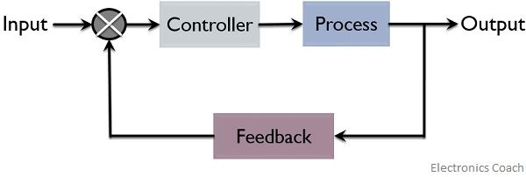

*ΑΘΗΝΑ,*

*2023*

Πίνακας περιεχομένων

**Άσκηση – 1η:** 3

**Άσκηση – 2η:** 3

**Άσκηση – 3η:** 3

**Άσκηση – 4η:** 3

**Άσκηση – 5η:** 3

# **Άσκηση – 1η:**

# **Άσκηση – 2η:**

# **Άσκηση – 3η:**

# **Άσκηση – 4η:**

# **Άσκηση – 5η:**